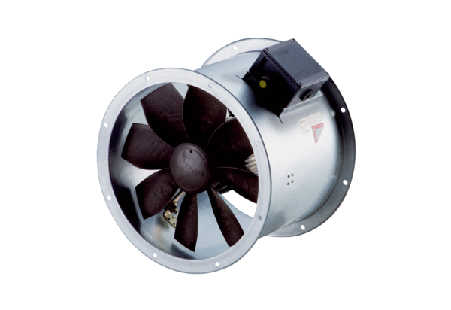Osiowy wentylator kanałowy DZR 35/4 B Ex tOpakowanie jednostkowe: 1 sztukaAsortyment: C
Numer artykułu: 0086.0727Producent: MAICO

